

微机原理与接口技术
实验报告

姓名：钟梓杰
学号：20223902036
年级：2022
专业：电子信息工程

电子与信息工程学院
2023年11月

实验四 8255并行接口实验

一、实验目的
1.学习并掌握8255的工作方式及其应用。
2.掌握8255典型应用电路的接法。
3.掌握程序固化及脱机运行程序的方法。

二、实验设备
PC机一台，TD-PITE实验装置一套。

三、实验内容
1.基本输入输出实验。编写程序，使8255的A口为输入，B口为输出，完成拨动开关到
数据灯的数据传输。要求只要开关拨动，数据灯的显示就发生相应改变。
2.流水灯显示实验。编写程序，使8255的A口和B口均为输出，数据灯D7D0由左
向右，每次仅亮一个灯，循环显示，D15~D8与D7D0正相反，由右向左，每次仅点亮一
个灯，循环显示。
3.方式1输入输出实验。编写程序，使8255端口A工作在方式0并作为输出口，端口B
工作在方式1并作为输入口，用中断方式完成拨动开关到数据灯的数据传输。

四、实验原理
8255工作方式控制字和C口按位置位/复位控制字格式如图2.4所示。
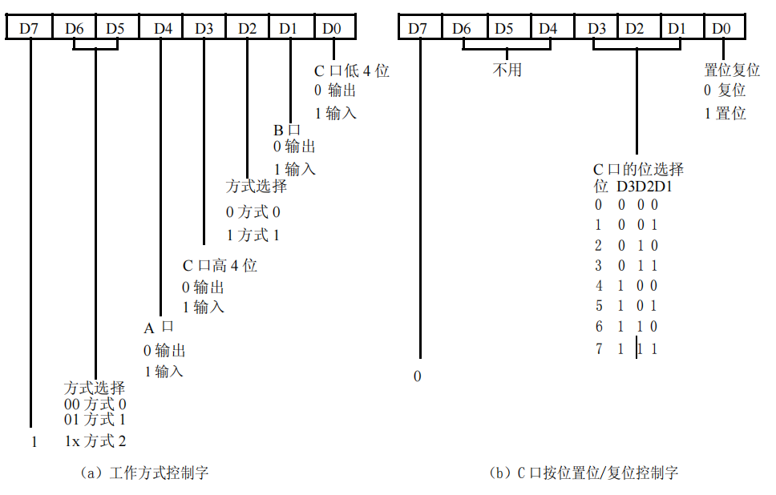
8254控制字格式
8255实验单元电路图如图所示:
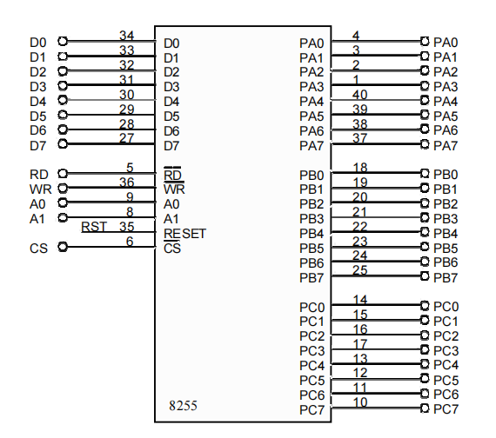
8255实验单元电路图
2.2.5实验步骤
1.基本输入输出实验：(A82551.ASM)
本实验使8255端口A工作在方式0并作为输入口，端口B工作在方式0并作为输出
口。用一组开关信号接入端口A,端口B输出线接至一组数据灯上，然后通过对8255芯片
编程来实现输入输出功能。实验步骤如下：
(1)实验接线图如图2.6所示，按图连接实验线路图。
(2)编写实验程序，经编译、连接无误后装入系统。
(3)运行程序，改变拨动开关，同时观察LED显示，验证程序功能。
(4)点击“调试”下拉菜单中的“固化程序”项，将程序固化到系统存储器中。
(5)将短路跳线JDBG的短路块短接到RUN端，然后按复位按键，观察程序是否正常。
(6)实验完毕后，请将短路跳线JDBG的短路块短接到DBG端。
实验流程图:

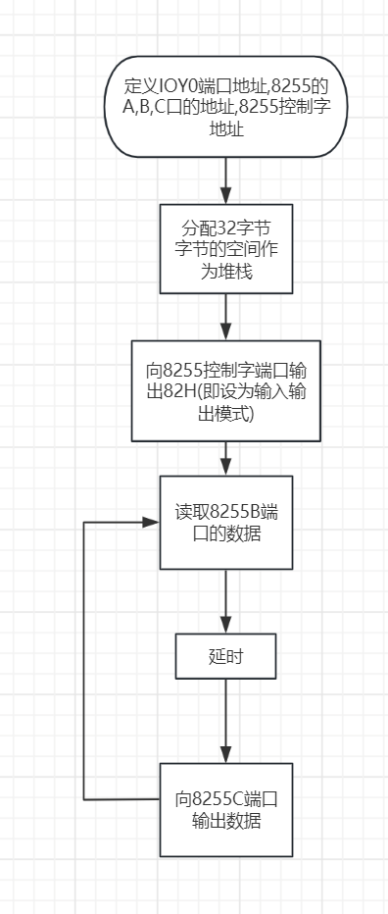
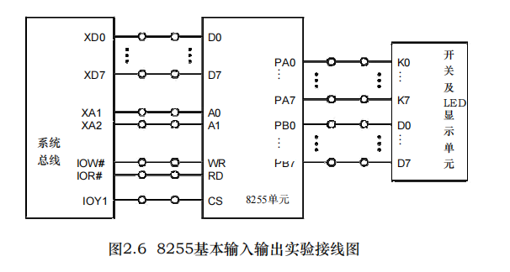

实验流程图

2.流水灯显示实验：(A82552.ASM)
使8255的A口和B口均为输出，数据灯D7~D0由左向右，每次仅亮一个灯，循环
显示，D15~D8与D7~D0正相反，由右向左，每次仅点亮一个灯，循环显示。实验接线
图如图2.7所示。

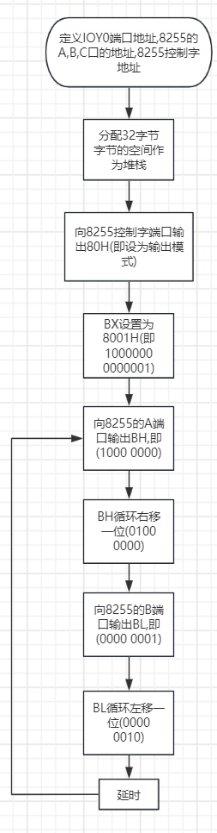
流程图
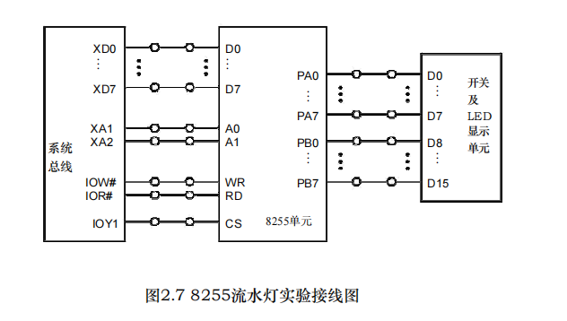
3.方式1输入输出实验：(A82553.ASM)
本实验使8255端口A工作在方式0并作为输出口，端口B工作在方式1并作为输入
口，则端口C的PC2成为选通信号输入端STBB,PC0成为中断请求信号输出端INTRB.
当B口数据就绪后，通过发STBB信号来请求CPU读取端口B数据并送端口A输出显示。
用一组开关信号接入端口B,端口A输出线接至一组数据灯上。
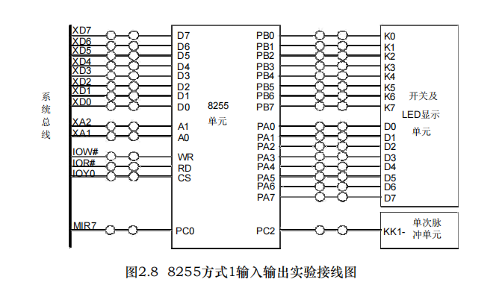
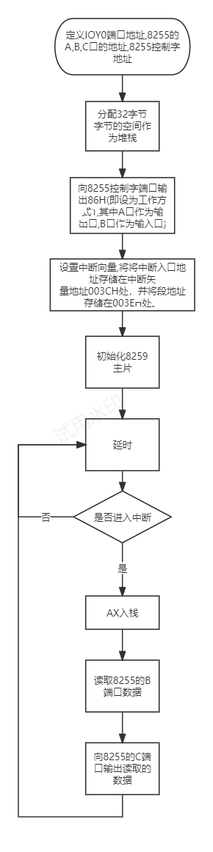
流程图

2.2.6思考题
1、把流水灯显示实验(即A82552.ASM)中的软件延时改为由定时器8254自动产
生，该如何设计电路，画出实验接线图和流程图，并编写完整的程序。
流程图,接线图及代码:
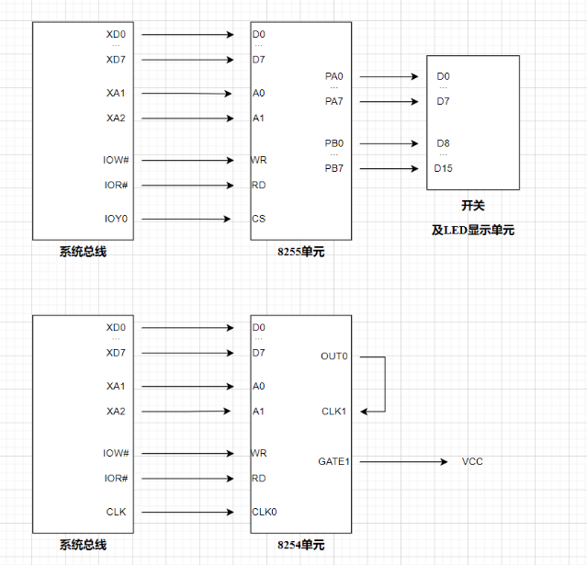
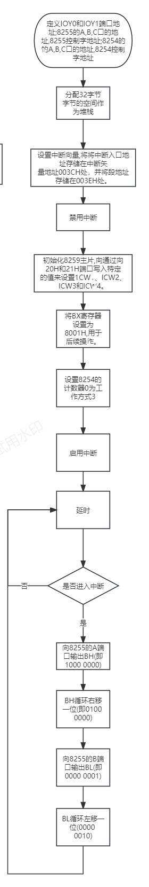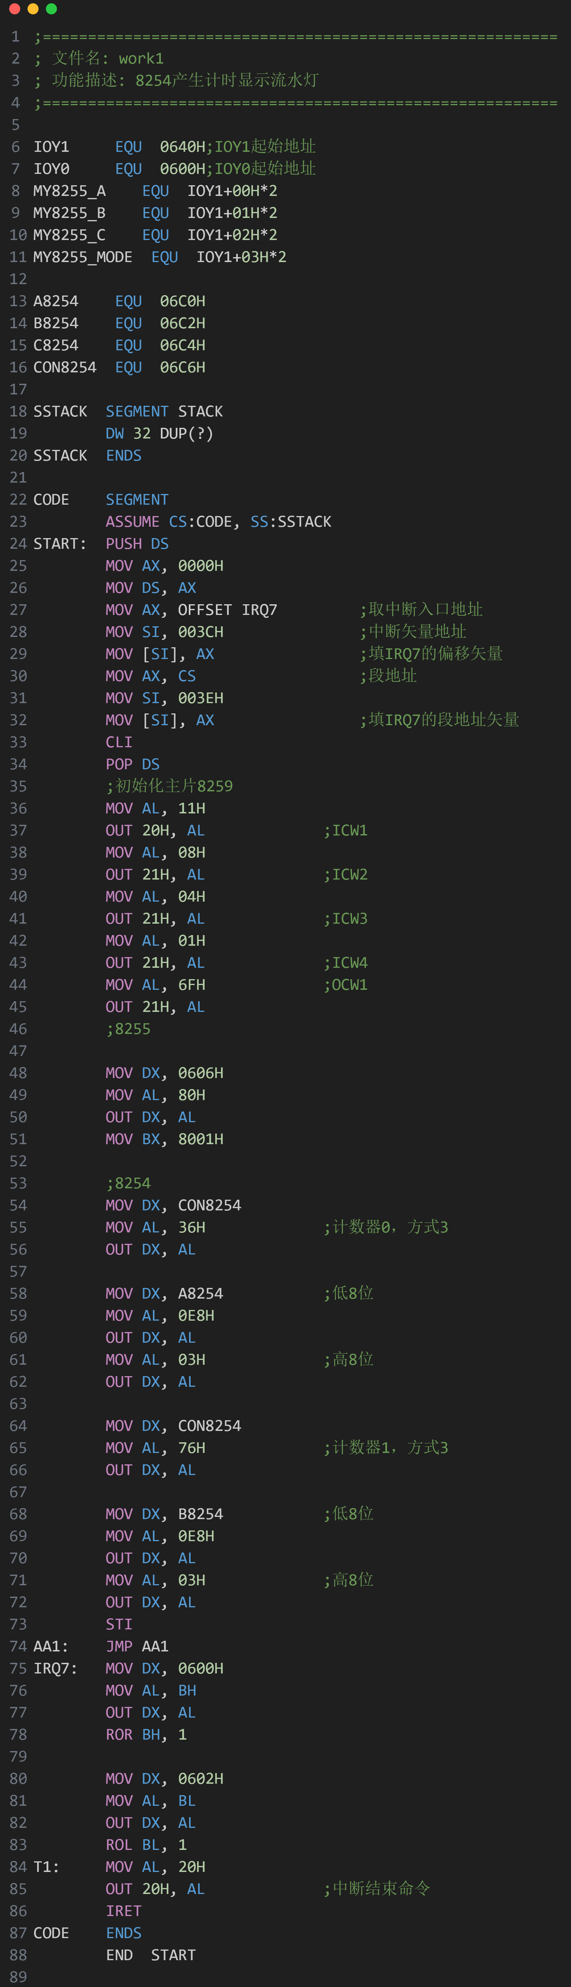

2、把方式1输入输出实验(即A82553.ASM)中的按动KK1+产生单次脉冲改为由定
时器8254每隔0.1秒自动产生中断，即由手动改为自动，该如何设计电路，画出实验接线
图和流程图，并编写完整的程序。
流程图,接线图及代码:
